Nom ______________________________________

Classe _________________ Date __________

Klas 3 & 4 |  | Noël |  | Duur: 1 lesuur

Exercice 1 Travaillez à deux.
Travaillez à deux. Zoek zo veel mogelijk Franse woorden op die te maken hebben met kerst. Ga bijvoorbeeld naar wikipedia en zoek op de Franse pagina naar het woord 'Noël'.
Maak vervolgens een wordle. Gebruik hiervoor bijvoorbeeld de website www.woordwolk.nl.
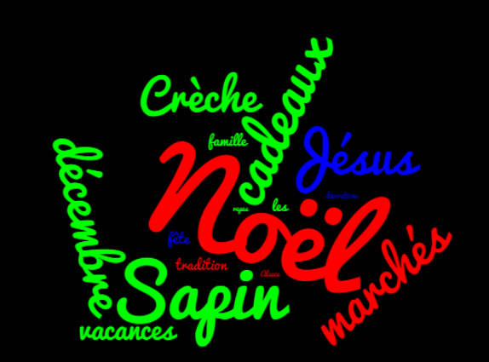

Exercice 2 Réponds et coche
A Regarde le texte à la page 4. Lis le titre et l’introduction. Réponds aux questions suivantes en néerlandais.

1 Over welke periode van het jaar gaat deze tekst? _____________________

2 Wat wordt bedoeld met «la ville de Strasbourg se fait belle»?

_____________________________________________________________

3 Welk voorbeeld van de goede sfeer wordt er in de inleiding gegeven?

_____________________________________________________________

4 Welke vraag wordt er in de inleiding gesteld?_________________________

_____________________________________________________________

B Lis maintenant le texte en entier. Coche la bonne réponse.

1 Welke drie onderwerpen komen aan bod in deze tekst?
A 0 de oorsprong van het kerstfeest
B 0 de producten die op de kerstmarkt verkocht worden
C 0 de zanggroepjes op de kerstmarkt
D 0 de tradities van verschillende religies rond kerst
E 0 typische gerechten uit de streek

2 Wat is «Il est né le divin enfant»?
A 0 een film die rond kerst altijd gedraaid wordt op een groot plein
B 0 een kerstliedje
C 0 een boek waarin kerstverhalen staan

3 Welke groepen zingen allemaal op de kerstmarkt?
A 0 alleen professionele zanggroepen
B 0 volwassenen, kinderen en professionele zanggroepen
C 0 kinderen en volwassenen in gemengde koren

4 Hoe heet in het Frans het gerecht dat wij als kruidkoek kennen?
A 0 zewelküche
B 0 kugelhopf
C 0 pain d’épice

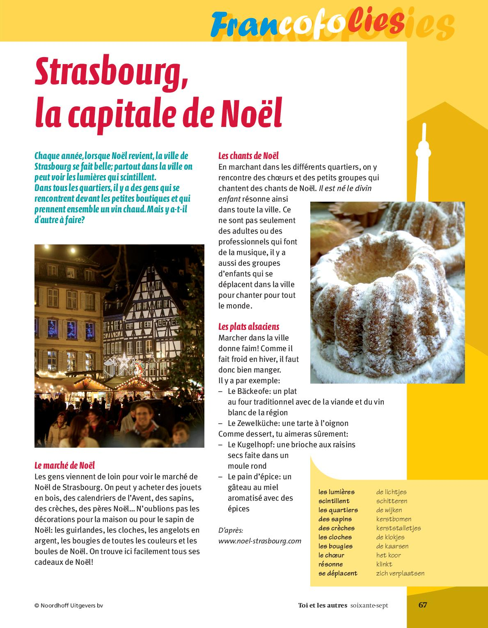

Exercice 3 Cherche et complète
A Relis la partie du texte Le marché de Noël. Zoek de woorden uit de tekst die bij de nummers in het plaatje horen.

1 ______________________  2 ______________________  3 ______________________  4 ______________________  5 ______________________ | 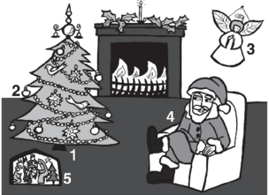

B Vertel nu in het Frans hoe het Nederlandse kerstfeest eruitziet. Complète les phrases en néerlandais.

1 En Hollande, la fête de Noël, c’est le (geef de datum) __________________

_________________________.

2 Dans les maisons, il y a beaucoup de décorations comme (omschrijf wat voor versieringen wij met kerst in huis hebben. Gebruik hiervoor de woorden uit opdracht 2a en uit de tekst)

_____________________________________________________________

_____________________________________________________________

3 Nous mangeons (vertel wat jullie eten) ______________________________

_____________________________________________________________

Einde van de lesbrief

Antwoorden lesbrief Noël

Exercice 1
Eigen antwoord

Exercice 2A
1 Kerst
2 De stad Straatsburg wordt mooi gemaakt.
3 Overal lichtjes of ontmoetingen op straat.
4 Is er nog iets anders te doen?

Exercice 2B
1 B, C, E
2 B
3 B
4 C

Exercice 3A
1 Le sapin de Noël
2 Les boules de Noël
3 L'angelot
4 Le Père Noël
5 La crèche de Noël

Exercice 3B
1 25 décembre (et le 26 décembre)
2 des angelots, des guirlandes, des sapins de Noël et des crèches. Il y a aussi beaucoup de lumières et de bougies.
3 exemples: du lapin / du poulet / du bœuf avec des pommes de terre et des légumes. Le dessert est toujours très bon.

